2021年第一季度广西人才网人才供求分析报告

2021年第一季度，通过广西人才网招聘人才的用人单位（简称用人单位，下同）数量为12691家，比上年同期微增0.66%；需求人才数为168895人，比上年同期下滑3.74%；求职人才数为346089人，与上年同期相比增长24.03%；总人才供求比为2.05（即人才需求人数或职位数为1时，人才供给或求职人才数为2.05，下同），比上年同期的1.59增加0.46，比上季度的2.23减少0.18，就业压力仍较大。
一、总体情况
（一）人才供给增长较快
2021年第一季度，广西人才网中求职人才数量接近历史最高水平，从季节性变动趋势上看，求职人才数量呈现较快增长态势，与上年同期相比增长24.03%，与2019年同期相比增长42.30%。
求职人才数走势见下图：
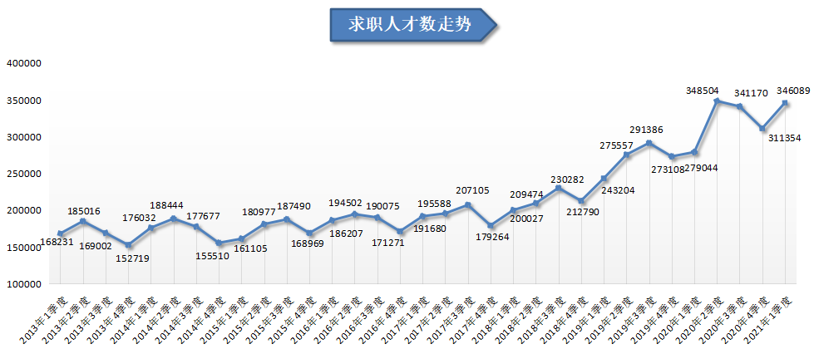

（二）人才需求同比下滑
在人才需求领域，有招聘需求的用人单位数量有所回升，比上年同期微增0.66%，但用人单位平均吸纳人才数较上年同期略有下降，整体需求人才数同比下滑3.74%。
人才需求数走势见下图：
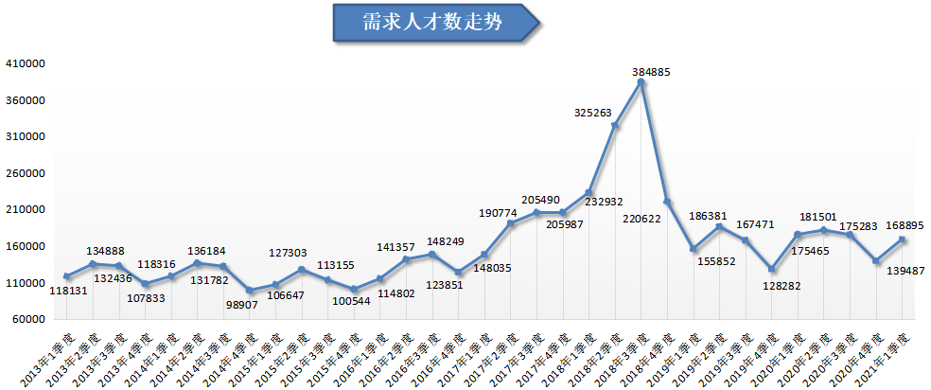
近七年各季度用人单位平均吸纳人才数量曲线图（单位：人/家）：
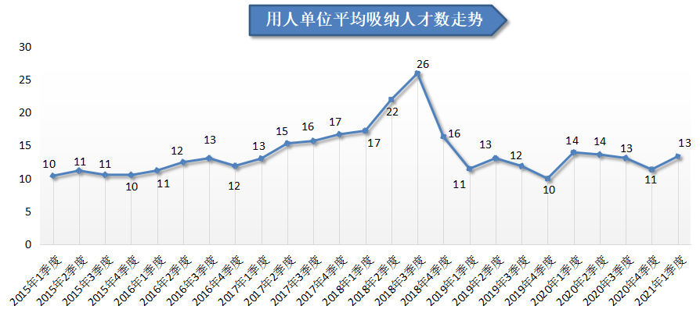
（三）供求比水平维持高位，就业压力仍较大
由于人才供应增长较快，而人才需求数量增长有限，使得广西人才网近几个季度的人才供求比一直处于较高水平，2021年第一季度广西人才网人才供求比达到2.05，就业压力仍较大。
人才供求比走势见下图：
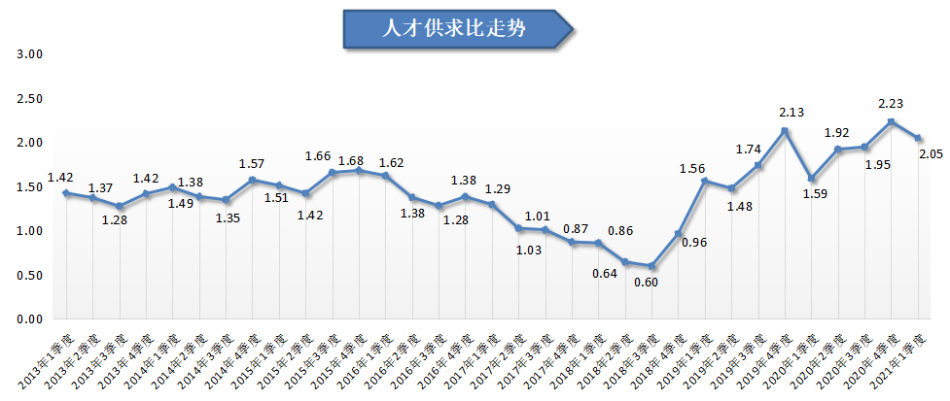
二、用人单位分布
2021年第一季度，广西人才网中用人单位数量为12691家，比上年同期增长0.66%，用人单位中企业共有11194家，与上年同期相比下滑0.93%，占比88.20%，其中民营企业为10203家，比上年同期下滑0.71%。
用人单位性质分布见下图：
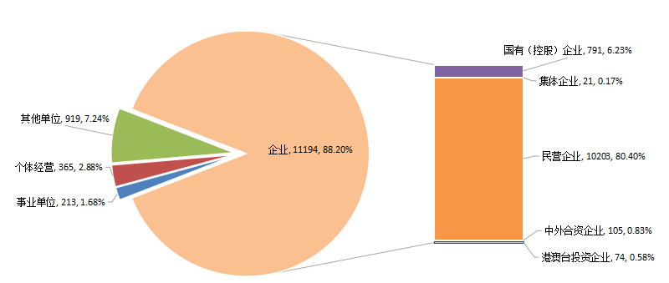
从行业方面来看，广西人才网用人单位主要集中在制造业、建筑业、信息传输/计算机服务和软件业、房地产业、租赁和商务服务业等行业中，这五大行业用人单位数均超过1000家，共计占比达到63.94%。具体分布见下表：
产业 | 行业 | 用人  单位数 | 用人单位占比 | 同比  增长
第一产业 | 农业 | 146 | 1.15% | 15.87%
 | 林业 | 43 | 0.34% | 4.88%
 | 畜牧业 | 45 | 0.35% | 55.17%
 | 渔业 | 3 | 0.02% | -40.00%
 | 农、林、牧、渔服务业 | 158 | 1.24% | 9.72%
 | 小计 | 395 | 3.12% | 14.49%
第二产业 | 采矿业 | 253 | 1.99% | 6.75%
 | 制造业 | 2288 | 18.03% | 3.62%
 | 电力、燃气及水的生产和供应业 | 234 | 1.84% | 4.93%
 | 建筑业 | 2086 | 16.44% | 1.36%
 | 小计 | 4861 | 38.30% | 2.86%
第三产业 | 交通运输、仓储和邮政业 | 293 | 2.31% | 6.93%
 | 信息传输、计算机服务和软件业 | 1336 | 10.53% | 4.38%
 | 批发和零售业 | 679 | 5.35% | 0.15%
 | 住宿和餐饮业 | 169 | 1.33% | 11.92%
 | 金融业 | 588 | 4.63% | -16.83%
 | 房地产业 | 1293 | 10.19% | -13.16%
 | 租赁和商务服务业 | 1111 | 8.75% | 6.83%
 | 科学研究、技术服务和地质勘查业 | 239 | 1.88% | 26.46%
 | 水利、环境和公共设施管理业 | 273 | 2.15% | 15.19%
 | 居民服务和其他服务业 | 308 | 2.43% | -12.99%
 | 教育 | 783 | 6.17% | 4.54%
 | 卫生、社会保障和社会福利业 | 54 | 0.43% | -3.57%
 | 文化、体育和娱乐业 | 231 | 1.82% | -11.83%
 | 公共管理和社会组织 | 78 | 0.61% | 13.04%
 | 国际组织 | 0 | 0.00% | -100.00%
 | 小计 | 7435 | 58.58% | -1.35%
合计 |  | 12691 | —— | 0.66%

三、产业和行业人才需求分布特点
在产业分布中，广西人才网中第三产业仍是人才需求的主要支撑，其人才需求数占比为67.68%。
近三年第一季度具体产业需求分布见下表：
产业 | 2021年第一季度 |  | 2020年第一季度 |  | 2019年第一季度
 | 需求  人才数 | 需求  占比 | 需求  人才数 | 需求  占比 | 需求  人才数 | 需求  占比
第一产业 | 6120 | 3.62% | 5909 | 3.37% | 3018 | 1.94%
第二产业 | 48474 | 28.70% | 62775 | 35.78% | 44089 | 28.29%
第三产业 | 114301 | 67.68% | 106781 | 60.86% | 108745 | 69.77%
总计 | 168895 | —— | 175465 | —— | 155852 | ——
在行业分布中，人才需求量排名前五名的行业类别分别为房地产业、制造业、信息传输/计算机服务和软件业、建筑业、租赁和商务服务业等行业，这五个行业合计需求人才数占比达到67.33%。
在24个主要行业类型中，有12个行业类型的人才需求人数出现同比下滑。其中，建筑业的需求人才数比上年同期减少8156人，同比降幅为29.77%，是本季度人才需求减少最多的行业类型；其次是制造业，其需求人才数比上年同期减少4806人，同比降幅为16.26%。
虽然总体人才需求出现同比下滑，但本季度仍有以信息传输/计算机服务和软件业为首的12个行业类型的人才需求实现增长。其中，信息传输/计算机服务和软件业人才需求同比增加5158人，涨幅为28.26%。
具体行业需求分布见下表：
产业 | 行业 | 需求  人才数 | 需求  占比 | 同比  增长
第一产业 | 农业 | 1734 | 1.03% | -17.90%
 | 林业 | 423 | 0.25% | 138.98%
 | 畜牧业 | 1281 | 0.76% | 121.24%
 | 渔业 | 55 | 0.03% | 266.67%
 | 农、林、牧、渔服务业 | 2627 | 1.56% | -13.19%
 | 小计 | 6120 | 3.62% | 3.57%
第二产业 | 采矿业 | 2745 | 1.63% | -24.44%
 | 制造业 | 24746 | 14.65% | -16.26%
 | 电力、燃气及水的生产和供应业 | 1743 | 1.03% | -20.56%
 | 建筑业 | 19240 | 11.39% | -29.77%
 | 小计 | 48474 | 28.70% | -22.78%
第三产业 | 交通运输、仓储和邮政业 | 2722 | 1.61% | -20.90%
 | 信息传输、计算机服务和软件业 | 23409 | 13.86% | 28.26%
 | 批发和零售业 | 7869 | 4.66% | 14.36%
 | 住宿和餐饮业 | 2731 | 1.62% | 49.23%
 | 金融业 | 6717 | 3.98% | -28.53%
 | 房地产业 | 28833 | 17.07% | -9.39%
 | 租赁和商务服务业 | 17496 | 10.36% | 20.29%
 | 科学研究、技术服务和地质勘查业 | 2445 | 1.45% | 74.89%
 | 水利、环境和公共设施管理业 | 1652 | 0.98% | -17.65%
 | 居民服务和其他服务业 | 4103 | 2.43% | -5.46%
 | 教育 | 11495 | 6.81% | 9.61%
 | 卫生、社会保障和社会福利业 | 939 | 0.56% | 283.27%
 | 文化、体育和娱乐业 | 3470 | 2.05% | 90.45%
 | 公共管理和社会组织 | 420 | 0.25% | 43.84%
 | 国际组织 | 0 | 0.00% | -100.00%
 | 小计 | 114301 | 67.68% | 7.04%
合计 |  | 168895 | —— | -3.74%

部分行业人才需求特点如下：
（一）建筑业
2021年第一季度，广西人才网中建筑业需求人才数为19240人，与上年同期达到历史峰值的27396人相比减少了8156人，同比下滑29.77%，但与往年同期相比而言，需求人才数仍处在较高水平。其中，房屋和土木工程建筑行业人才需求减少是导致建筑业需求下降的主要原因，其需求人才数为9953人，与上年同期相比，人才需求减少了5333人，降幅为34.89%。
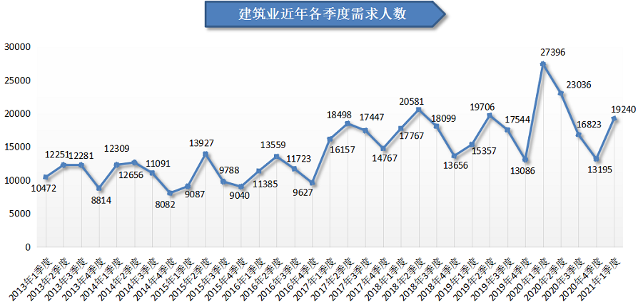
（二）制造业
2021年第一季度，广西人才网中制造业需求人才数为24746人，比上年同期的29552人减少4806人，同比下滑16.26%。其中，医药/医疗器械/医疗机构行业人才需求出现较大下滑，其需求人才数为6288人，与上年同期相比减少了3673人，降幅为36.87%。
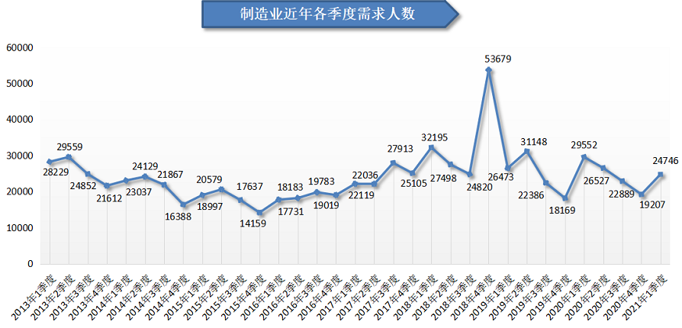
（三）房地产业
2021年第一季度，房地产业需求人才数为28833人，是目前人才需求量最大的行业类别，与上年同期的31820人相比减少2987人，同比下滑9.39%。其中，房地产开发经营行业人才需求萎缩是导致房地产行业人才需求下滑的主要原因，其需求人才数为9559人，与上年同期相比减少了2470人，降幅为20.53%。
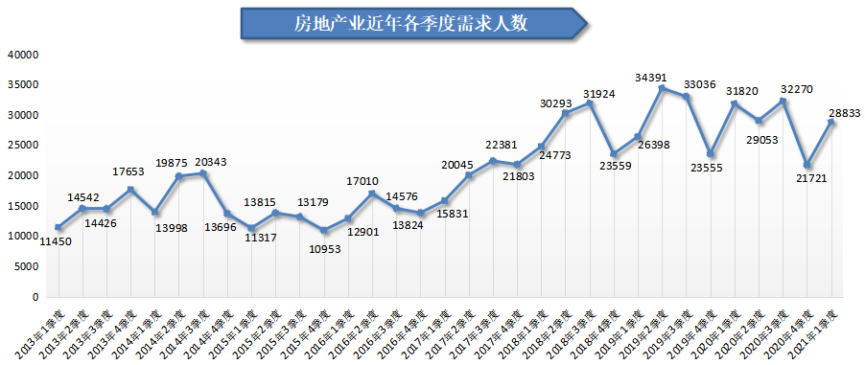
（四）金融业
2021年第一季度，广西人才网中金融业的人才需求量持续低迷，其需求人才数为6717人，与上年同期的9398人相比减少2681人，同比下滑28.53%。其中，对其影响较大的行业分别有银行和保险行业，这两个行业的需求人才数分别为418人和2361人，与上年同期相比分别减少了1036人和778人，降幅分别为71.25%和24.78%。
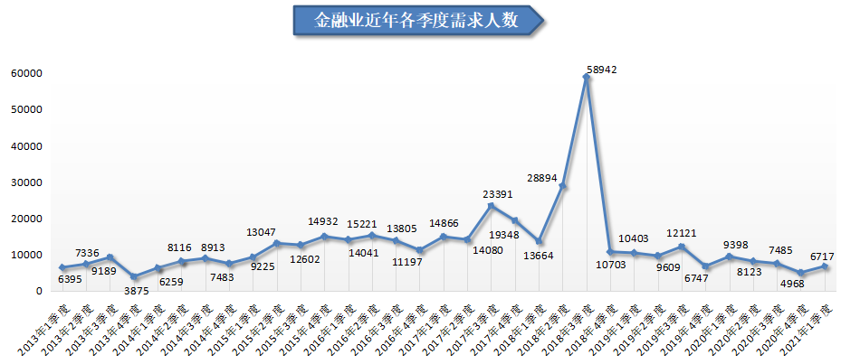
（五）信息传输/计算机服务和软件业
2021年第一季度，广西人才网中信息传输/计算机服务和软件业需求人才数为23409人，比上年同期的18251人增加5158人，涨幅为28.26%。其中互联网行业人才需求增长较多，其需求人才数为7718人，比上年同期增加3282人，同比涨幅达73.99%。
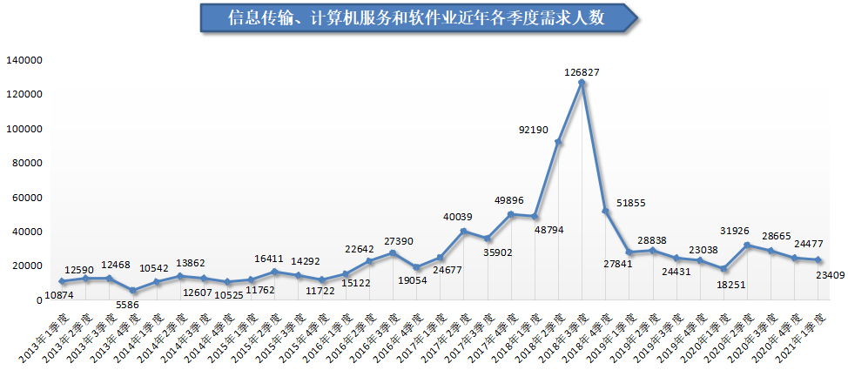
（六）租赁和商务服务业
2021年第一季度，广西人才网中租赁和商务服务业需求人才数为17496人，与上年同期的14545人相比增加2951人，同比增长20.29%，其中，职业中介服务行业和企业管理服务行业是租赁和商务服务业人才需求的主要增长点，这两个行业的需求人才数分别为4604人和4283人，与上年同期分别增加2571人和1397人，涨幅分别为126.46%和48.41%。
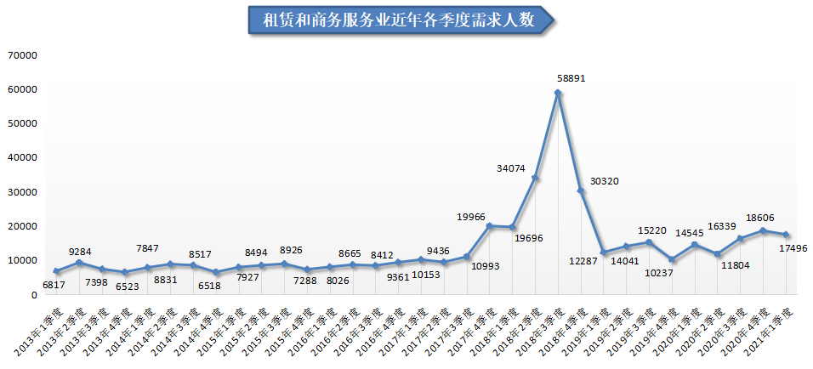
四、职位供需分布特点
（一）各职位类别的人才需求增减参半，前十排名未出现明显变化
2021年第一季度，在54个主要职位类型中，有24个职位类别的人才需求出现同比下滑。其中，建筑/工程类职位的人才需求量减少最多，其需求人才数为14550人，比上年同期减少3462人，同比下滑19.22%。而销售类、影视类、行政/文职/后勤类等职位对人才的需求出现较大增长，其中，销售类职位的需求人才数为30820人，比上年同期增加4337人，同比增长16.38%；影视类职位的需求人才数为1355人，比上年同期增加676人，同比涨幅为99.56%；行政/文职/后勤类职位的需求人才数为8299人，比上年同期增加662人，同比增长8.67%。
需求人才数前十名见下图：
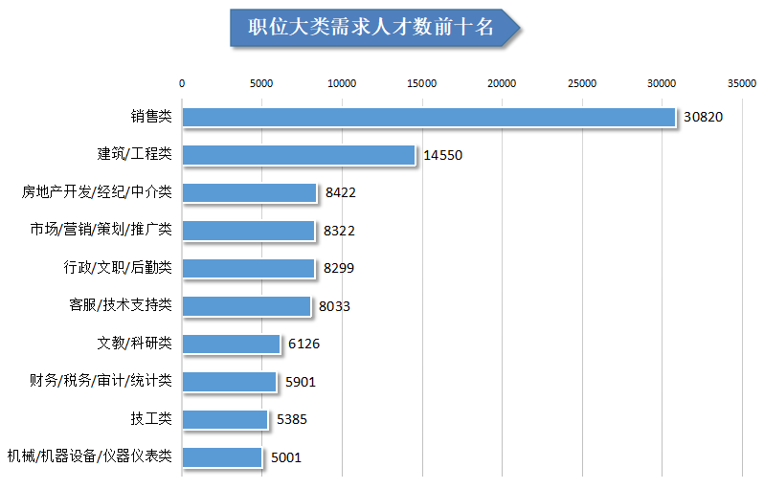
1.销售类职位人才需求回升
2021年第一季度，广西人才网中销售类职位需求人才数为30820人，与上年同期的26483人相比增加4337人，同比增长16.38%。在该类职位类型中，有超过七成的具体职位人才需求实现增长，其中销售经理/主任、电话销售员、区域市场/销售专员等职位的人才需求增长量排名前三，这三个职位需求人才数分别为3689人、3149人和1038人，与上年同期相比分别增加1029人、760人和662人，同比涨幅分别为38.68%、31.81%和176.06%。
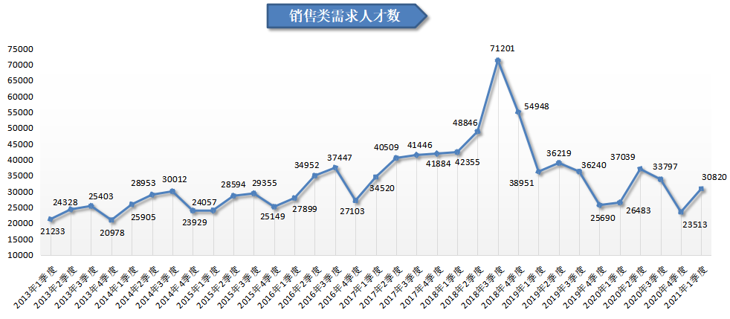
2.机械/机器设备/仪器仪表类职位人才需求再创新高
2021年第一季度，广西人才网中机械/机器设备/仪器仪表类职位需求人才数为5001人，与上年同期的4401人相比增加600人，同比增长13.63%。其中，机械/设备工程师是机械/机器设备/仪器仪表类职位人才需求增长最快的职位，其需求人才数为1505人，比上年同期增加936人，涨幅为164.50%。
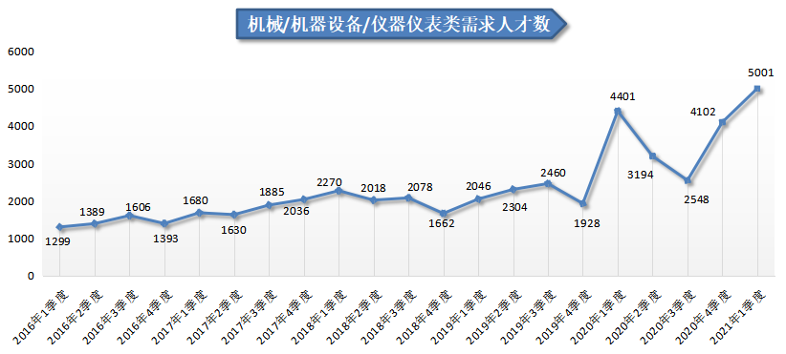
3.传统管理类职位人才需求回升明显
2021年第一季度，广西人才网中传统管理类职位（包含行政/文职/后勤类、人力资源/人事类、财务/税务/审计/统计类职位，下同）人才需求量为17446人，与上年同期的16090人相比增加1356人，同比增长8.43%。其中，行政/文职/后勤类、人力资源/人事类、财务/税务/审计/统计类职位需求人才数分别为8299人、3246人、5901人，与上年同期相比分别增加了662人、490人和204人，涨幅分别为8.67%、17.78%、3.58%。
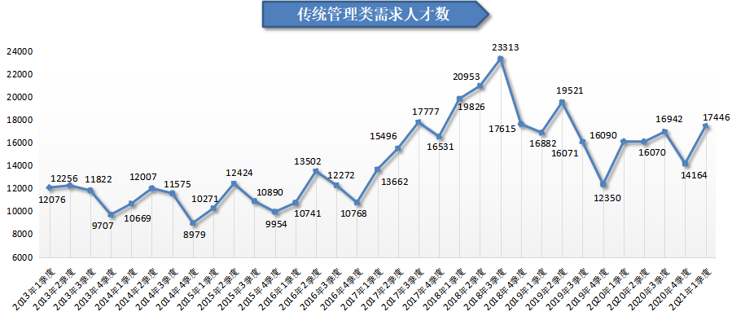
4.建筑/工程类职位人才需求量减少量排名第一
2021年第一季度，广西人才网中建筑/工程类职位需求人才数为14550人，与上年同期的18012人相比减少3462人，同比下滑19.22%，
是人才需求量减少最多的职位类别。其中，人才需求减少较多的前三个具体职位分别是施工员、建筑工程师/注册建筑师、工程监理/督导/验收等职位，需求人才数分别为1545人、1059人和824人，与上年同期相比分别减少881人、547人和400人，降幅分别为36.31%、34.06%和32.68%。
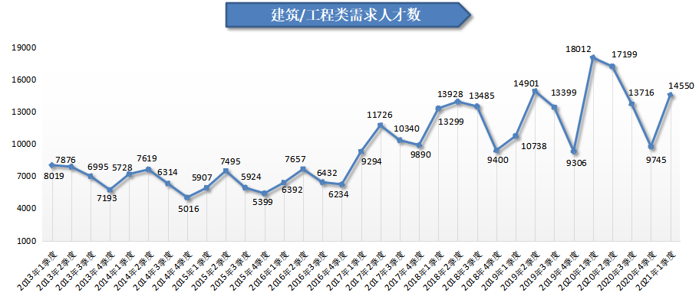
5.医院/医疗/护理类职位人才需求回升
2021年第一季度，广西人才网中医院/医疗/护理类职位的需求人才数为2445人，虽比上年同期的3436人减少991人，同比下滑28.84%，但从季节性变化趋势来看，其仍呈一定的回升态势，其人才需求量仅次于受疫情影响的去年同期值。其中，人才需求减少量排名前三的职位有药库主任/药剂师、营养师、护理主任/护士长等职位，比上年同期分别减少324人、292人和153人，降幅分别为68.94%、83.91%和83.61%。
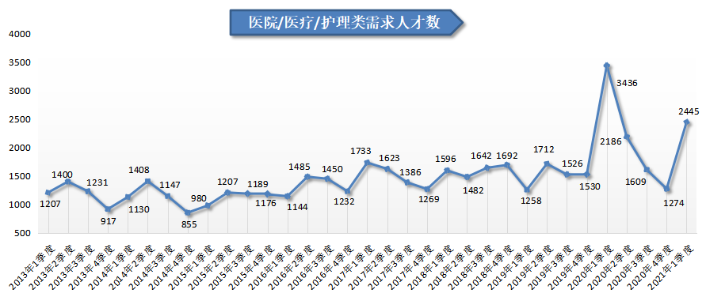
6.百货/超市/零售类职位人才需求增长乏力
2021年第一季度，广西人才网中百货/超市/零售类职位需求人才数为3669人，比上年同期的4276人减少607人，同比下滑14.20%。其中人才需求减少较明显的具体职位有店长/店面管理员、理货员/陈列员/防损员等职位，比上年同期分别减少384人和200人，降幅分别为39.18%和70.42%。
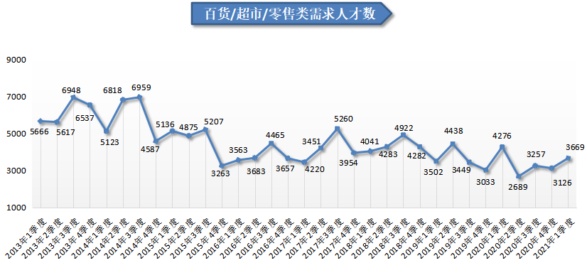
（二）人才供应量出现较大增幅
2021年第一季度，54个主要职位类别的人才供应量均呈增长态势，其中增长量最大的职位类型是建筑/工程类，该职位类型的人才供应量为46998人，与上年同期相比增加了13005人，同比增长38.26%。
求职人才数前十名见下图：
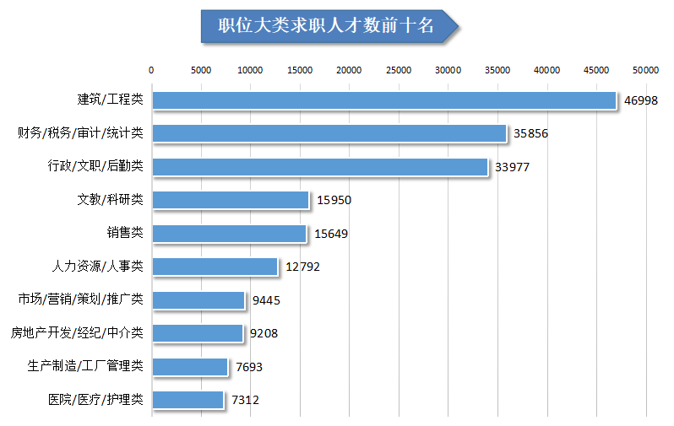
在具体职位中，会计师/会计、行政专员/助理、工程造价师/预结算/审计等职位较受求职者青睐，求职人才数均超过6000人，求职人才数分别为9353人、6915人和6659人。
具体职位求职人才数前二十名见下图：
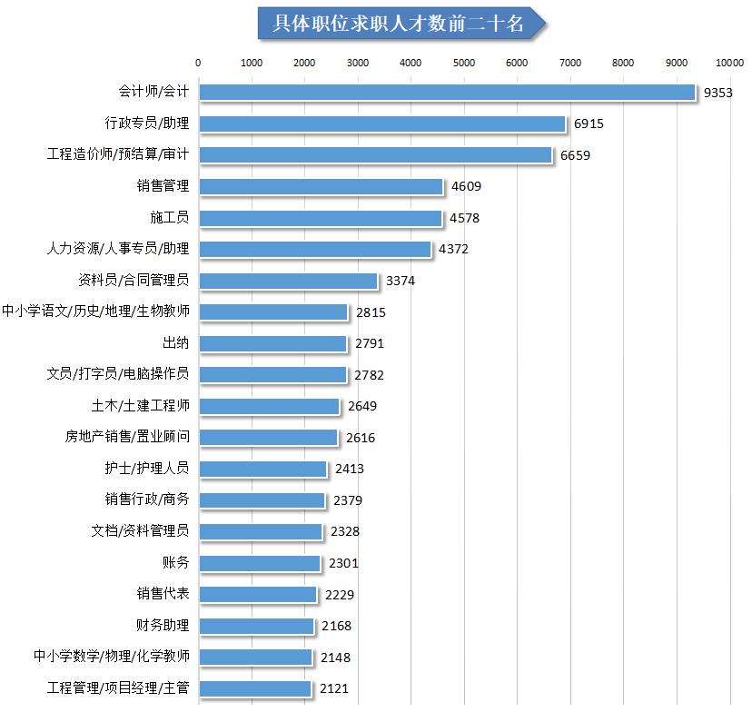
1.建筑/工程类职位人才供应量持续攀升，创历史新高
2021年第一季度，广西人才网中建筑/工程类职位的求职人才数创历史新高，为46998人，与上年同期相比增加13005人，同比增长38.26%，是本季度人才供应量最多的职位类型。
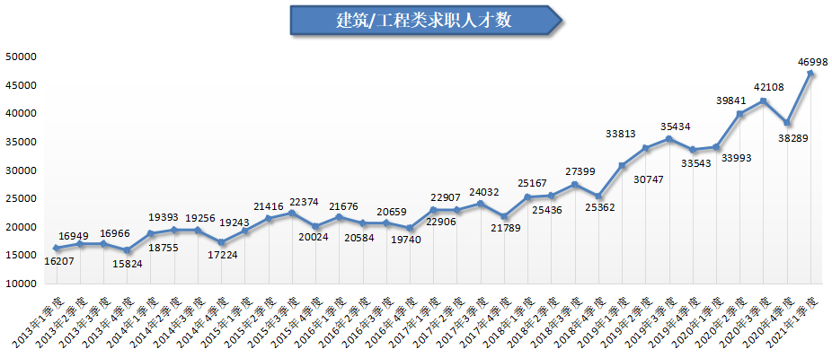
2. 文教/科研类职位人才供应量同比增长明显
2021年第一季度，广西人才网中文教/科研类职位的人才供应量同比增长较明显，其求职人才数为15950人，与上年同期的12012人相比增加3938人，同比增长32.78%。
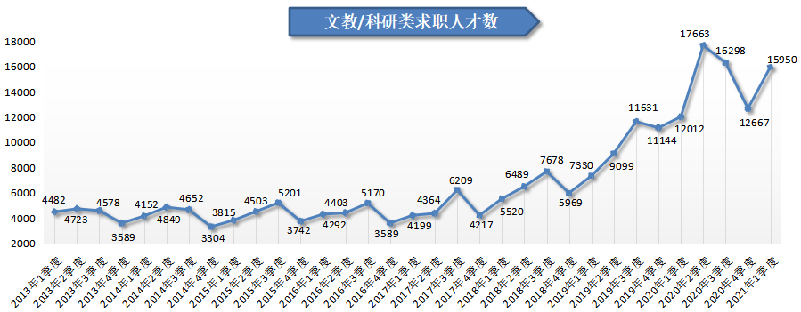
3.传统管理类职位人才供应量持续增长，创历史新高
2021年第一季度，广西人才网中传统管理类职位（包含行政/文职/后勤类、人力资源/人事类、财务/税务/审计/统计类职位，下同）的人才供应量达82625人，与上年同期的59985人相比增加22640人，同比增长37.74%。其中，财务/税务/审计/统计类、行政/文职/后勤类、人力资源/人事类职位的人才供应量分别为35856人、33977人以及12792人，与上年同期相比分别增加了10069人、9731人以及2840人，涨幅分别为39.05%、40.13%以及28.54%。
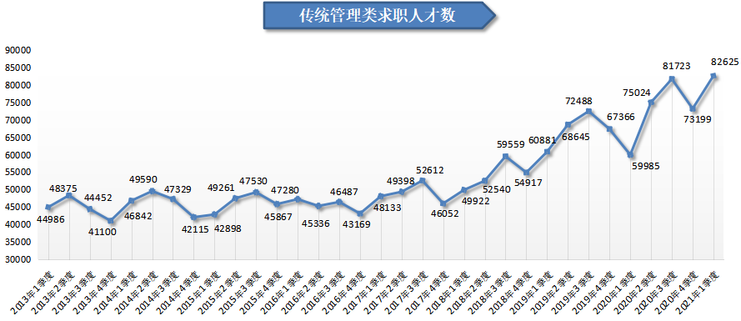
4.销售类职位人才供应量有所回升
2021年第一季度，广西人才网中销售类职位的求职人才数为15649人，与上年同期的13404人相比增加2245人，同比增长16.75%，环比增长11.27%，人才供给有所回升。
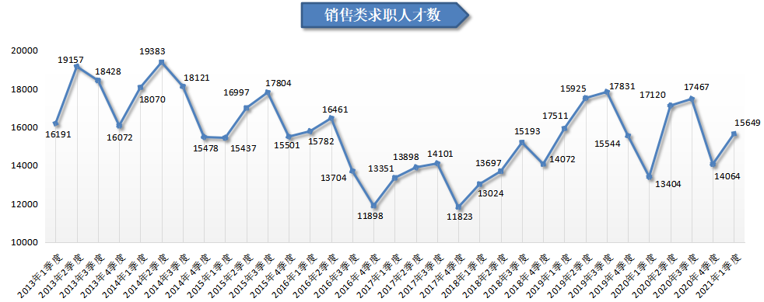
5.医院/医疗/护理类职位人才供应量稍有回落
2021年第一季度，广西人才网中医院/医疗/护理类职位的求职人才数为7312人，与上年同期的6112人相比增加1200人，同比增长19.63%，但低于前三季度的求职人数，稍显回落态势。
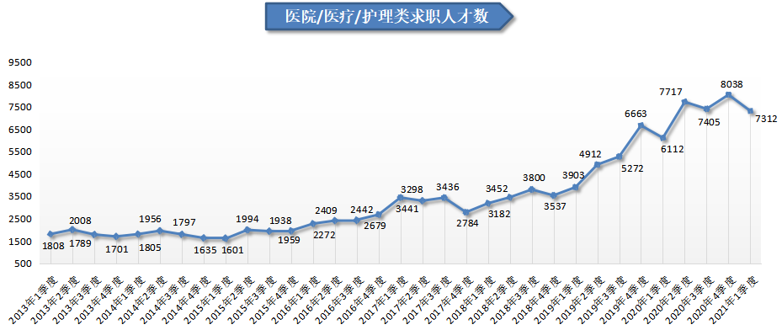
（三）总体就业竞争压力仍较大，不同职位类别竞争程度迥异
2021年第一季度广西人才网总人才供求比为2.05，总体竞争压力仍较大，结构性矛盾明显，各种类别的职位竞争程度差异有拉大趋势。在54个主要职位类别中，供求比最高为30.13，最低仅为0.51，结构性矛盾突出。
1.职位人才竞争情况
2021年第一季度，广西人才网中人才供求比排名前十位职位类别的需求人才数为7984人，占比仅为4.73%，而求职人才数达到54062人，占比为15.62%，合计人才供求比为6.77。由于需求较少，化工类、计算机硬件开发类、生物/医药/医疗器械类等职位竞争较激烈，其人才供求比分别为30.13、12.04和10.06。
人才供求比前十位见下图：
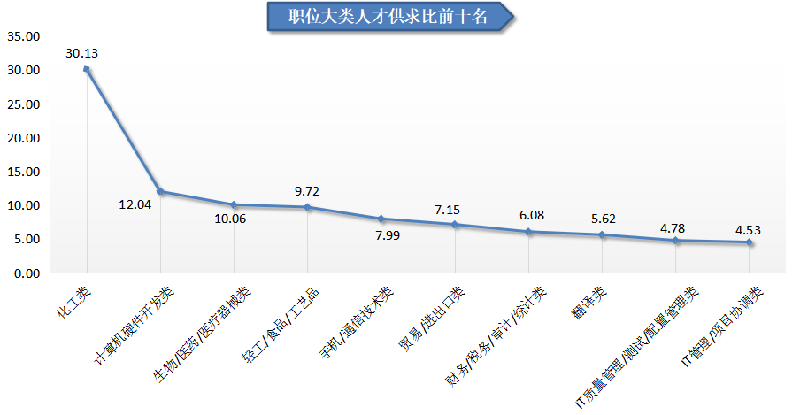
从具体职位看，在人才竞争激烈程度的前二十名具体职位中，由于需求极少，最高供求比高达214.00，达到214人竞争1个岗位；第二十名的职位供求比也达到26.00。
具体职位供求比前二十位见下图：
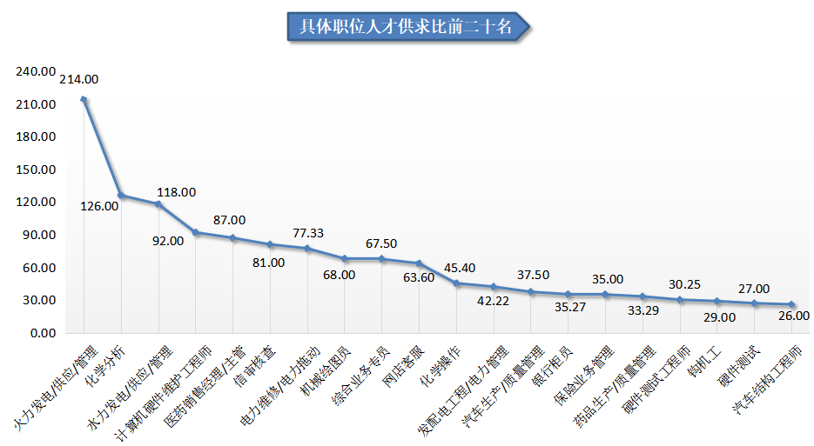
2.职位人才紧缺情况
2021年第一季度，虽然总体供求比继续维持在较高水平，但不少职位仍出现明显的人才紧缺情况，人才供求比后十位职位类别的需求人才数为62515人，占比37.01%，而其对应的求职人才数为45401人，占比为13.12%，合计人才供求比为0.73。其中，销售类以及美容/保健类等职位由于流动性强，需求长期旺盛，但由于其稳定性差等原因，一直遭到求职人才冷遇，供求比长期位于供求比排行榜后十位，供求比分别仅为0.51及0.67。
人才供求比后十位见下图：
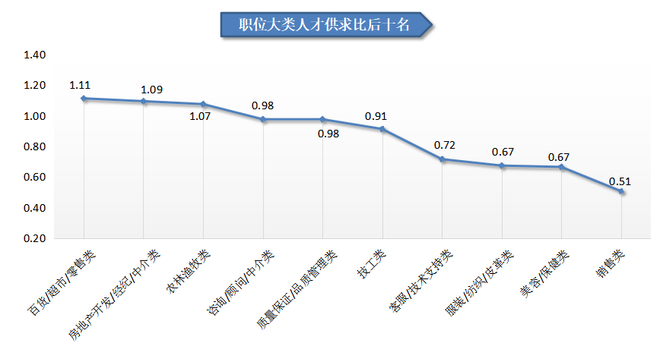
同时，在54个主要职位类别中，有7个职位类别存在人才缺口（即需求人才数与求职人才数的差额，下同），主要集中在销售类、客服/技术支持类等职位中。其中，销售类人才缺口为15171人、客服/技术支持类人才缺口为2282人。
在用人单位最急需人才的前二十名具体职位中，销售类、市场/营销/策划/推广类等业务类人才最为紧缺，有八成职位与业务挂钩，其中客服专员/助理（非技术）、销售代表职位人才缺口较明显，这两个职位人才缺口分别达到4453人及4279人。
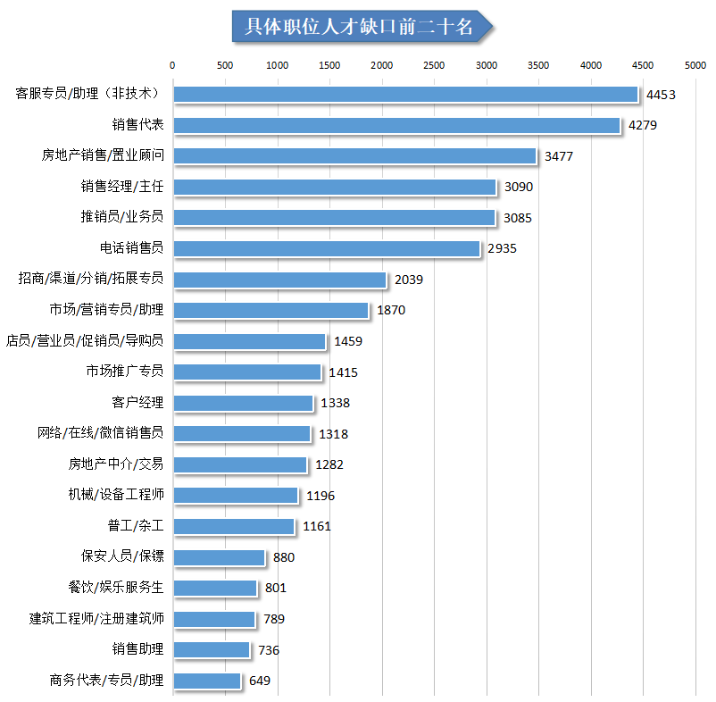

附表：
广西人才网2021年第一季度主要职位类别供求情况表
序号 | 职位类别 | 求职  人才数 | 需求  人才数 | 人才  供求比 | 求职  人才数同比增长率 | 需求  人才数同比增长率 | 人才  供求比  增长量
1 | 农林渔牧类 | 1460 | 1359 | 1.07 | 31.29% | 17.66% | 0.11
2 | 高级管理类 | 4106 | 1779 | 2.31 | 24.50% | 2.36% | 0.41
3 | 人力资源/人事类 | 12792 | 3246 | 3.94 | 28.54% | 17.78% | 0.33
4 | 行政/文职/后勤类 | 33977 | 8299 | 4.09 | 40.13% | 8.67% | 0.92
5 | 财务/税务/审计/统计类 | 35856 | 5901 | 6.08 | 39.05% | 3.58% | 1.55
6 | 生产制造/工厂管理类 | 7693 | 4057 | 1.90 | 37.60% | -11.21% | 0.67
7 | 质量保证/品质管理类 | 2666 | 2733 | 0.98 | 46.40% | -13.59% | 0.40
8 | 采购类 | 2617 | 777 | 3.37 | 48.19% | -10.69% | 1.34
9 | 市场/营销/策划/推广类 | 9445 | 8322 | 1.13 | 35.70% | 6.18% | 0.25
10 | 销售类 | 15649 | 30820 | 0.51 | 16.75% | 16.38% | 0.00
11 | 客服/技术支持类 | 5751 | 8033 | 0.72 | 38.61% | -3.54% | 0.22
12 | 电力/能源/矿产/测绘 | 4400 | 979 | 4.49 | 29.99% | -12.98% | 1.49
13 | 机械/机器设备/仪器仪表类 | 5673 | 5001 | 1.13 | 35.46% | 13.63% | 0.18
14 | 化工类 | 2772 | 92 | 30.13 | 28.75% | -75.66% | 24.43
15 | 生物/医药/医疗器械类 | 4758 | 473 | 10.06 | 23.26% | -41.46% | 5.28
16 | 汽车4S/维修/驾培类 | 2757 | 999 | 2.76 | 9.19% | -1.28% | 0.26
17 | 轻工/食品/工艺品 | 1166 | 120 | 9.72 | 25.38% | -57.14% | 6.40
18 | 服装/纺织/皮革类 | 122 | 181 | 0.67 | 54.43% | 277.08% | -0.97
19 | 计算机硬件开发类 | 1614 | 134 | 12.04 | 142.71% | 106.15% | 1.81
20 | 计算机软件开发类 | 3869 | 1005 | 3.85 | 30.84% | 20.22% | 0.31
21 | IT管理/项目协调类 | 1214 | 268 | 4.53 | 31.10% | 44.86% | -0.48
22 | IT质量管理/测试/配置管理类 | 818 | 171 | 4.78 | 45.81% | 26.67% | 0.63
23 | IT运维/技术支持/系统集成类 | 3978 | 1847 | 2.15 | 40.71% | 21.43% | 0.30
24 | 互联网/移动互联网开发/设计类 | 2231 | 890 | 2.51 | 28.00% | 17.88% | 0.20
25 | 互联网产品/运营管理/电子商务类 | 5031 | 2539 | 1.98 | 54.42% | 23.73% | 0.39
26 | 手机/通信技术类 | 2149 | 269 | 7.99 | 34.14% | -52.47% | 5.16
27 | 电子/电器类 | 2716 | 1327 | 2.05 | 31.59% | 31.13% | 0.01
28 | 技工类 | 4913 | 5385 | 0.91 | 40.25% | 0.41% | 0.26
29 | 建筑/工程类 | 46998 | 14550 | 3.23 | 38.26% | -19.22% | 1.34
30 | 房地产开发/经纪/中介类 | 9208 | 8422 | 1.09 | 19.06% | -6.37% | 0.23
31 | 物业管理类 | 4101 | 1317 | 3.11 | 46.78% | -20.66% | 1.43
32 | 贸易/进出口类 | 2760 | 386 | 7.15 | 28.67% | 33.56% | -0.27
33 | 物流/仓储类 | 7265 | 2585 | 2.81 | 32.19% | -11.02% | 0.92
34 | 交通运输服务 | 3737 | 965 | 3.87 | 17.04% | 2.99% | 0.46
35 | 证券/期货/投资管理/服务类 | 2444 | 1260 | 1.94 | 27.62% | 15.81% | 0.18
36 | 银行类 | 3732 | 972 | 3.84 | 36.06% | -11.07% | 1.33
37 | 保险类 | 1971 | 1143 | 1.72 | 35.56% | 0.62% | 0.44
38 | 艺术/设计类 | 5138 | 1551 | 3.31 | 13.65% | -1.52% | 0.44
39 | 广告类 | 1635 | 536 | 3.05 | 31.22% | -23.32% | 1.27
40 | 会展/公关/活动类 | 1053 | 268 | 3.93 | 21.59% | -21.18% | 1.38
41 | 影视类 | 1619 | 1355 | 1.19 | 20.28% | 99.56% | -0.79
42 | 文字媒体/写作类 | 1958 | 434 | 4.51 | 13.38% | 79.34% | -2.62
43 | 出版/印刷类 | 279 | 72 | 3.88 | 89.80% | 53.19% | 0.75
44 | 百货/超市/零售类 | 4079 | 3669 | 1.11 | 84.40% | -14.20% | 0.59
45 | 餐饮/娱乐类 | 2784 | 2370 | 1.17 | 32.01% | 23.70% | 0.07
46 | 酒店/旅游类 | 2896 | 869 | 3.33 | 12.29% | -16.28% | 0.85
47 | 美容/保健类 | 672 | 1010 | 0.67 | 51.69% | 37.23% | 0.06
48 | 翻译类 | 955 | 170 | 5.62 | 8.03% | 25.00% | -0.88
49 | 法律/法务/合规类 | 2475 | 643 | 3.85 | 36.82% | 16.49% | 0.57
50 | 咨询/顾问/中介类 | 881 | 903 | 0.98 | 12.37% | -1.10% | 0.12
51 | 培训类 | 2148 | 893 | 2.41 | 3.77% | 29.23% | -0.59
52 | 医院/医疗/护理类 | 7312 | 2445 | 2.99 | 19.63% | -28.84% | 1.21
53 | 文教/科研类 | 15950 | 6126 | 2.60 | 32.78% | -0.34% | 0.65
54 | 环境保护类 | 2337 | 724 | 3.23 | 36.99% | -21.05% | 1.37
55 | 其他职位 | 27509 | 16251 | 1.69 | -30.69% | -32.94% | 0.05
总计 |  | 346089 | 168895 | 2.05 | 24.03% | -3.74% | 0.46

中国广西人才市场
二〇二一年四月二十七日
备注：广西人才网（原广西人才网联系统）是以广西人才网为数据库管理中心，整合柳州、桂林、梧州、北海、防城港、钦州、贵港、玉林、百色、贺州、河池、来宾、崇左等市级网站，形成数据库共享、服务内容和服务标准统一、基本覆盖广西全区范围的人才供求信息网络服务系统，在广西网上人才交流业务领域具有一定代表性。

